To buy
Organic wine hummus festival
we have
brown wrapping paper
round stickers: hummus Palestinian cuisine etc
if we want to give a lemon to each buyer, 3lemons are for 1€ on javastraat we could buy
60 lemons for 20€
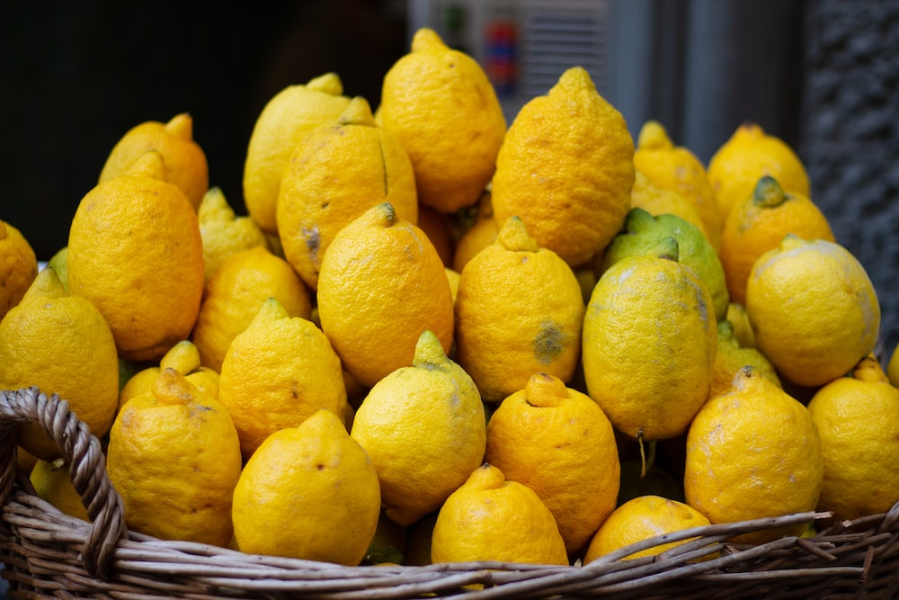

150g hummus plastic box about 75€ and has 600 boxes
https://pack-store.nl/nl/c7154550000c0sc95-180%20%7C%20pack-store%20-%20copack%20rcp%20q.html?gclid=CjwKCAjw3oqoBhAjEiwA_UaLtlgMV5u-dC8HvdmwCy5LT_grRTbV4KnVznsIZtHVERRNlRirqmBFKBoCne4QAvD_BwE
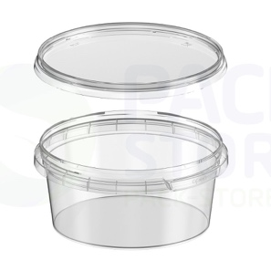

21,5 x 15cm brochure folded A3
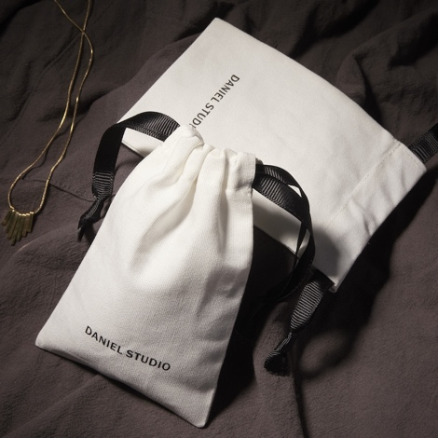

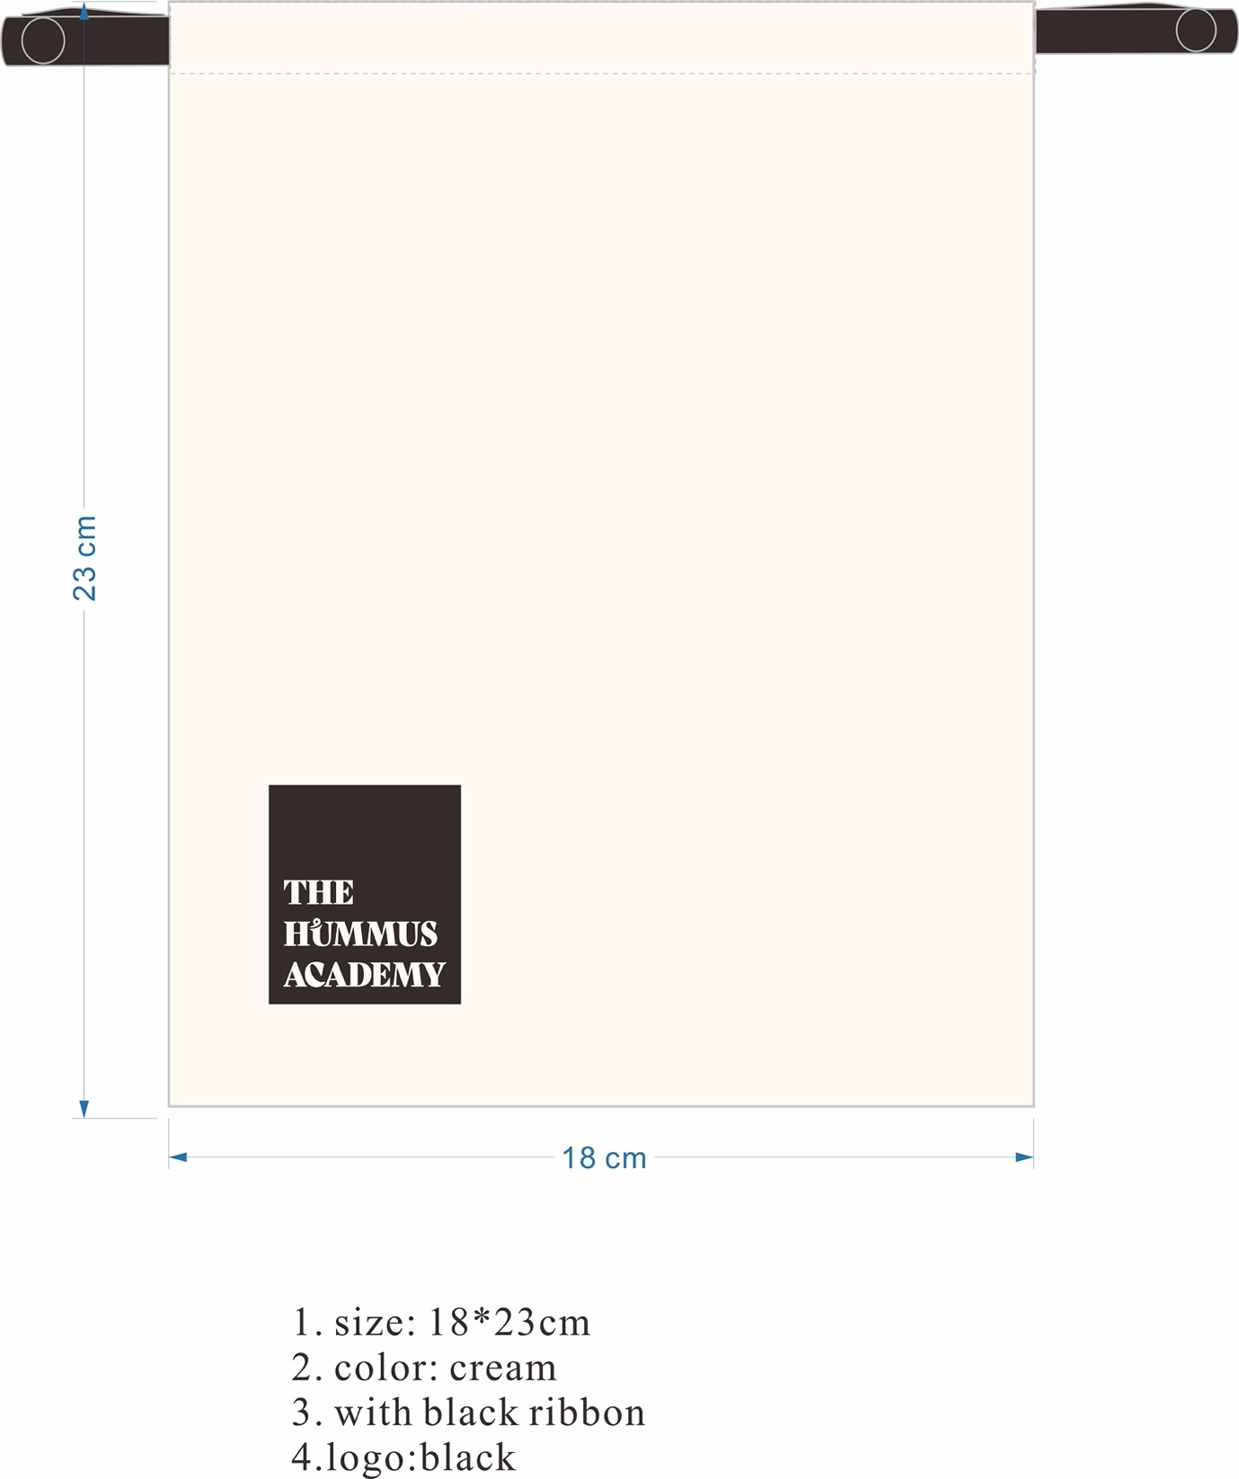

Bag with our logo to fit the folded brochure (21,5 x 15), the size is 18x 23cm
https://www.etsy.com/listing/1161626938/50pcs-white-cotton-canvas-bag?variation0=2676497961&variation1=2454037410

Oil bottle is fat but 13,5cm high
The tahini jar
Chickpea bag
Dead Sea Salt bag

BOTTLES AND LIDS
For 80 bottles of 250ml we need 20liters of olive oil
Olive oil bottle 13,5cm high made in Italy green glass with top
100x Azijn-/oliefles 'Biolio', 250 ml, glas, antiekgroen, monding:...
Volume: 250. Kleur: groen. Artikelnummer: 100035280
Top of Form
Bottom of Form
€ 130,00€ 118,00
Lid Kleur: zwart. Materiaal: Pp. Kwaliteitsscore: Better. Artikelnummer: 100035090
Top of Form
Bottom of Form
€ 57,57
Top of Form
Bottom of Form
Huidig gewicht 26,21 kg Huidige verzendkosten:€ 11,99

https://www.flessenland.nl/azijn-oliefles-biolio-250-ml-glas-antiekgroen-monding-dop-100035280?referralCode=dc1e4ed264cf4956af3d404f8b47ea17&utm_medium=sea&utm_source=google&gclid=CjwKCAjw3oqoBhAjEiwA_UaLtiKZBRnjyJg1zFGnJOAMG2juhwA7FcpQyDqY5bkZ5bqxOShELOk6aBoCgowQAvD_BwE
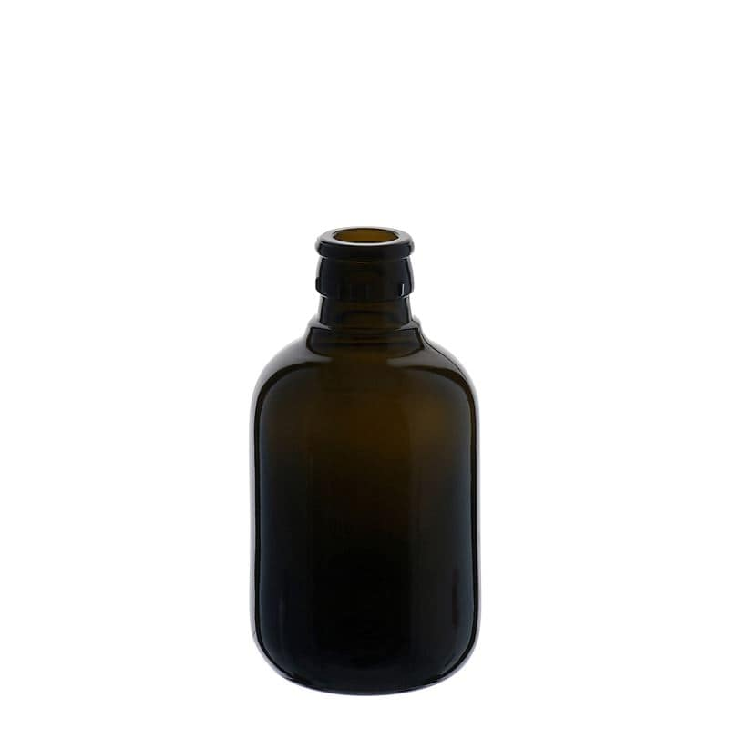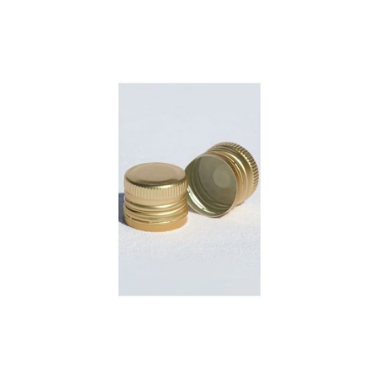
Totaal: 1,93 € with deksel

250 bottles with top
Bottle and top Totaalbedrag (incl. BTW):
€ 187,56

Not as pretty but has a plastic lid for olive oil
https://www.flessenland.nl/azijn-oliefles-oleum-250-ml-glas-antiekgroen-monding-dop-100034870?referralCode=dc1e4ed264cf4956af3d404f8b47ea17&utm_medium=sea&utm_source=google&gclid=CjwKCAjw3oqoBhAjEiwA_UaLts8Rl6aqW_z5m43XC9_ILf_sx1Lu4ROrSbOiUnmT6BJVLveQZukClhoC3coQAvD_BwE

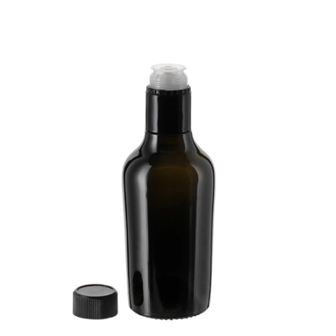

Sticker on bottle making new iconography. This image can be found in TIFF resolution. https://www.loc.gov/resource/matpc.16614/

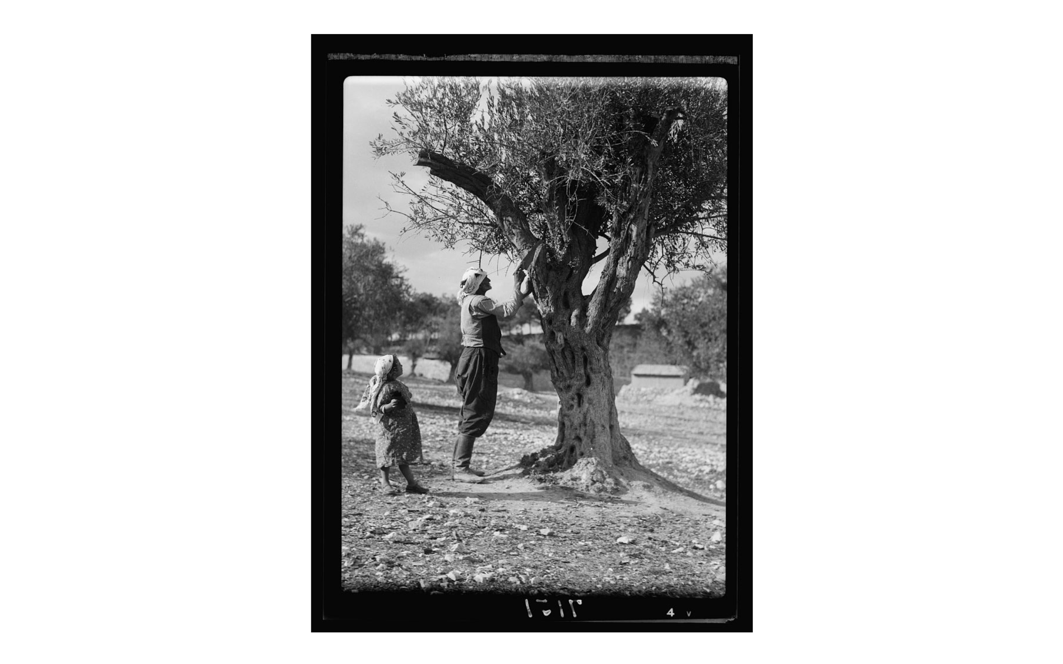
Trimming olives in Palestine 1934-39, Library of Congress Matson photograph collection

OIL

https://zaytoun.uk/products/olive-oil/
Fairtrade and organic olive oil won a Great Taste Award 2022!
“Generous looking almonds with a nutty aroma and a good crunch. The pure simple flavour of almonds. This is an excellent example of an almond in its raw state.”
10,50€ per 250ml

contact@zaytoun.uk

Fairtrade organic Palestinian olive oil 31€/ litre
https://www.oxfamfairtrade.be/nl/producten/voeding/wereldkeuken/olie-azijn/bio-extra-vierge-olijfolie/#:~:text=Oxfam%20Fair%20Trade%20koopt%20deze,de%20uitbouw%20van%20hun%20organisatie.

Price-wise the following is the best, probably best taste it Zaytoun also sold by Ottolenghi
Nederland Fairtrade organic Palestinian olive oil 21€ liter
https://www.fairtradepalestine.org/product/biologische-palestijnse-olijfolie/

Rechtstreeks uit de Palestijnse boomgaarden rond Nablus. Extra Virgin Olijfolie van de Al'Ard.
• Oogst 2022
• Koud geperst
• Biologisch en vrij van additieven
• Authentiek en op traditionele wijze geteeld
• 100% Fairtrade uit Palestina

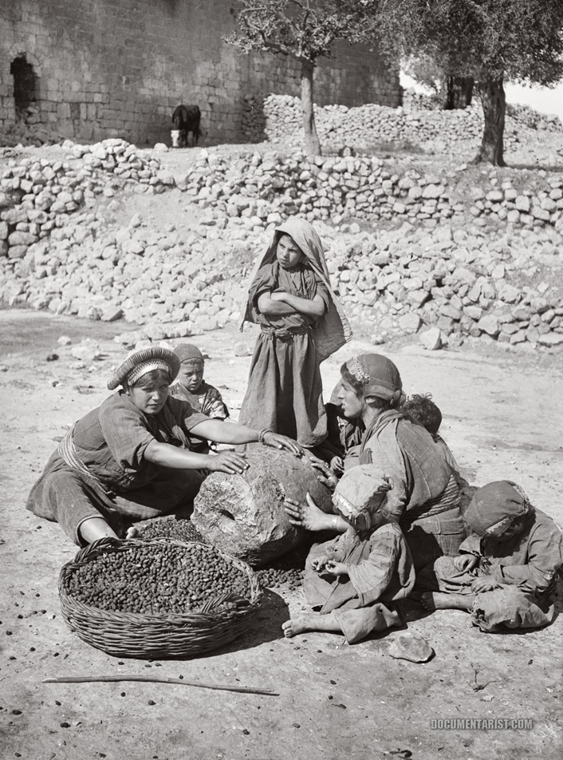
Olive crushing by hand in Palestine and the young teenager is not having it. Near Bethlehem early 1920s

Voor deze pure Biologische Palestijnse olijfolie worden de olijven zorgvuldig met de hand geplukt en direct koud geperst. Ze krijgen geen water, er is weinig regen maar wel veel wind en zon.

Wat Maakt De Organische Olijfolie Van Al’Ard Zo Speciaal?
- Al’Ard Palestijnse olijven worden geselecteerd van de beste door regenwater gevoede Palestijnse Nabali en Roomi olijfbomen.
- garandeert een superieure scherpe smaak.
- Het bevat één van de hoogste concentraties van Polyphenol ter wereld.
- De olijfolie is gecertificeerd Fair Trade en Biologisch.

Al’Ard Organic Extra Vierge Olijfolie
Deze Palestijnse olijfolie is Fairtrade, biologisch, en ondersteunt de lokale gemeenschap in Palestina. Dit olijfolie wordt gemaakt in samenwerking met Palestijnse landbouwcoöperaties.
Certificering Palestijnse Olijfolie Al’Ard heeft de internationaal geaccrediteerde kwaliteitscertificaten zoals NOB EU en Jas certificering.

Voor de Palestijnen de olijfboom is verbondenheid met hun land.

HUMMUS CHICKPEAS bags and stickers to close them
Hummus paper bag for 250g hummus
https://www.bol.com/nl/nl/p/prigta-papieren-zakjes-met-zijvouw-0-5-pond-100-stuks-bruin-11x8x23cm-fruitzakken/9300000109245143/?s2a=&bltgh=oujMn-hgSvJdXe7kA1ZMYA.2_34_35.36.FeatureListItem#productTitle
11x8x23cm 100bags for 13 euros

Good chickpeas from Beverwijk?
Zaatar
Summaq
Sea salt

Tahini Souq
https://www.ah.nl/producten/product/wi450277/souq-tahina-ongeroosterde-sesampasta?gclid=CjwKCAjw3oqoBhAjEiwA_UaLtuUq2yPJjNBIpLjRWWNhrCpTC2SRlfP5TwTQa1fE9z3XpYY-Sl__ahoCqJUQAvD_BwE
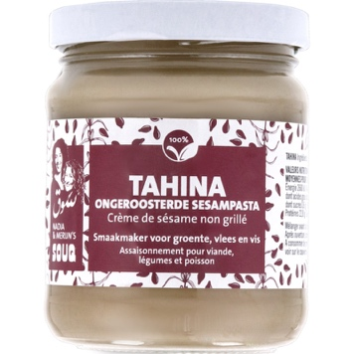9cm high x 7cm diameter
If we can buy it for 2€/p = 200€

